放款管理系統專案

業務功能需求規格書

xxx

|  |  |
| --- | --- |
| 文件類別代號： | URS |
| 版　　　　次： | V1.0 |
| 機　密 等 級： | 密 |
| 文 件 日 期： | 2021/6/11 |

|  |  |  |
| --- | --- | --- |
| 製作 | 審查 | 核可 |
|  |  |  |

新光人壽保險股份有限公司

Shin Kong Life Insurance Co., Ltd.

新光人壽保險股份有限公司

Shin Kong Life Insurance Co., Ltd.

新光人壽保險股份有限公司

Shin Kong Life Insurance Co., Ltd.

文件制／修訂履歷

新光人壽保險股份有限公司

Shin Kong Life Insurance Co., Ltd.

|  |  |  |  |  |  |
| --- | --- | --- | --- | --- | --- |
| 制／修訂  版次 | 制／修訂  日期 | 制／修訂  說明 | 作  者 | 核  准 | 備  註 |
| V0.1 | 2019/12/25 | 初版 | 陳綺萍 |  |  |
| V1.11 | 2021/7/9 | 交付URS  L2980 | 陳昱衡 |  |  |
|  |  |  |  |  |  |
|  |  |  |  |  |  |
|  |  |  |  |  |  |

目　　錄

第1章 概述 1

1.1 專案名稱 1

1.2 專案目標 1

1.3 系統範圍 2

第2章 需求說明 3

2.1 功能性需求 3

2.2 非功能性需求 8

第3章 系統需求 9

3.1 系統功能結構圖 9

3.2 系統功能說明 10

第4章 其他與附件 127

4.1 其他 127

4.2 附件 127

# 第1章 概述

## 1.1 專案名稱

新光人壽「放款管理系統專案」（以下簡稱本專案）。

## 1.2 專案目標

業務連動財務、帳務資訊即時處理，減少原有系統間等候轉檔時間落差，提升作業速度，各類交易操作介面單一化，減少操作複雜度，並整合貸前、貸中、貸後各系統資訊流。統一營運平台資訊，使帳務系統資訊清晰呈現，利於業務推展分析及風險控管，提升競爭力，並有效衡量客戶風險程度，符合外法內規。提升軟硬體規格，提升資料作業處理及系統效能，簡化需求開發的困難度。

## 1.3 系統範圍

### 1.3.1系統範圍



### 1.3.2系統範圍說明

放款管理系統提供9項作業功能，並與Eloan、核心帳務、及催收債協等前中後台相關資訊整合，使放款部能順利運作放款各項作業。

# 第2章 需求說明

## 2.1 功能性需求

## 2.2 非功能性需求

N/A

# 第3章 系統需求

## 3.1 系統功能結構圖

## 3.2 系統功能說明

###### L2980個人房貸調整作業查詢

* 功能說明

|  |  |
| --- | --- |
| 功能名稱 | 個人房貸調整作業查詢 |
| 進入條件 | 查詢個人房貸調整作業 |
| 基本流程 | 1.參考「作業流程.放款作業.個人房貸」流程 |
| 選用流程 |  |
| 例外流程 |  |
| 執行後狀況 | 產出  1.個人房貸調整案檔 |
| 特別需求 |  |
| 參考 |  |

* Table List:

|  |  |  |
| --- | --- | --- |
| 序號 | 名稱 | 說明 |
| 1 | CdCode | 共用代碼檔 |
| 2 | CustMain | 客戶資料主檔 |
| 3 | FacMain | 額度主檔 |
| 4 | FacProd | 商品參數主檔 |
| 5 | LoanBorMain | 放款主檔 |
| 6 | ClFac | 擔保品與額度關聯檔 |
| 7 | ClMain | 擔保品主檔 |
| 8 | ClBuilding | 擔保品不動產建物檔 |
| 9 | ClBuildingPublic | 擔保品-建物公設建號檔 |
| 10 | ClBuildingParking | 擔保品-建物獨立產權車位檔 |
| 11 | ClBuildingOwner | 擔保品-建物所有權人檔 |
| 12 | LoanRateChange | 放款利率變動檔 |

* UI畫面

輸入畫面：

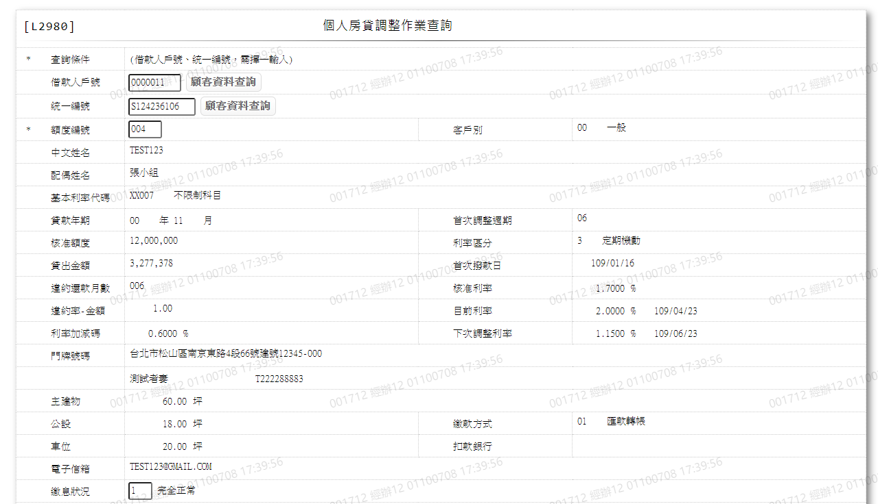

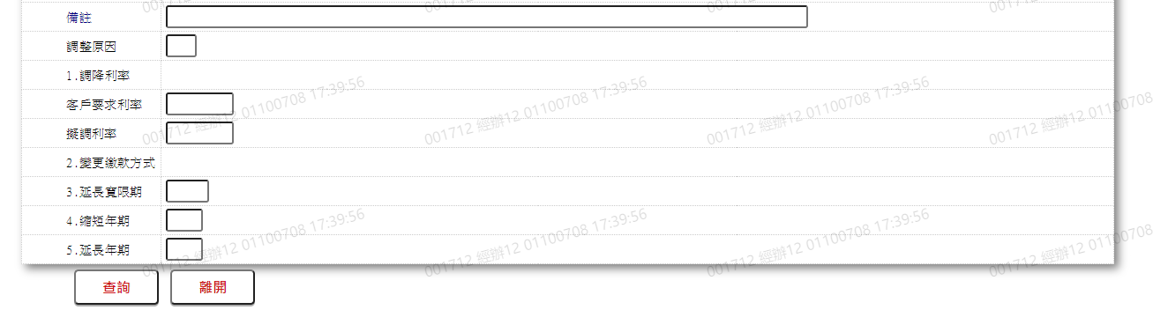

* 輸入畫面按鈕說明

|  |  |  |
| --- | --- | --- |
| 序號 | 按鈕名稱 | 功能說明 |
| 1 | 查詢 | <<成功處理說明>>  產出  1.個人房貸調整案檔 |
| 2 | 離開 | 1.關閉此畫面 |
| 3 | 隱藏/顯示 | 1.查詢成功時顯示，供輸入條件切換隱藏及顯示 |

* 輸入畫面資料說明

|  |  |  |  |  |  |  |  |
| --- | --- | --- | --- | --- | --- | --- | --- |
| 序號 | 欄位 | 說明 | | | | | 處理邏輯及注意事項 |
| 資料長度 | 預設值 | 選單內容 | 必填 | R/W |
| 1.以下欄位[借款人戶號]、[統一編號]擇一輸入 | | | | | | | |
| 1. | 借款人戶號 | 7 |  |  |  | W | 1.限輸入數字  2.若有輸入數字，檢查[借款人戶號], 是否存在於[客戶資料主檔(CustMain)],並帶回[統一編號]不存在時顯示"E0001:查詢資料不存在"，並檢核是否為個人戶，不為個人戶時顯示"此戶號非個人戶" |
|  | 顧客資料查詢 | 按鈕 |  |  |  |  | 1.連結至【L1001顧客明細資料查詢】，並帶[借款人戶號]回來 |
| 2 | 統一編號 | 10 |  |  |  | W | 1.若[借款人戶號]為空則必須  輸入文字，否則跳過欄位，檢  核條件：  (1).不可空白/V(7)  (2).統一編號格式  /A(ID_UNINO,0)  2.若有輸入，檢查[統一編號], 是否存在於[客戶資料主檔(CustMain)], 並帶回[借款人戶號]不存在時顯示"E0001:查詢資料不存在"  ，並檢核是否為個人戶，不為個人戶時顯示"此統一編號非個人戶" |
|  | 顧客資料查詢 | 按鈕 |  |  |  |  | 1.連結至【L1001顧客明細資料查詢】，並帶[統一編號]回來 |
| 3 | 額度編號 |  |  |  | V | W | 1.限輸入數字，檢核條件：不可為0/V(2) |
| 4 | 客戶別 |  |  |  |  | R | 1.[借款人戶號]或[統一編號]檢核[客戶資料主檔(CustMain)]帶出[客戶別] |
|  | 客戶別說明 |  |  |  |  |  | 1.依據[客戶別]對[共用代碼檔(CdCode)]的DefCode為 [CustTypeCode]顯示[客戶別說明] |
| 5 | 中文姓名 |  |  |  |  | R | 1.[借款人戶號]或[統一編號]檢核[客戶資料主檔(CustMain)]帶出[中文姓名] |
| 6 | 配偶姓名 |  |  |  |  | R | 1.[借款人戶號]或[統一編號]檢核[客戶資料主檔(CustMain)]帶出[配偶姓名] |
| 7 | 基本利率代碼 |  |  |  |  | R | 1.[借款人戶號]與[額度編號]檢核[額度主檔(FacMain)]帶出[基本利率代碼] |
|  | 基本利率代碼名稱 |  |  |  |  | R | 1.[基本利率代碼]檢核[商品參數主檔(FacProd)]帶出[基本利率代碼名稱] |
| 8 | 貸款年期(年) |  |  |  |  | R | 1.[借款人戶號]與[額度編號]檢核[額度主檔(FacMain)]帶出[貸款年期(年)] |
| 9 | 貸款年期(月) |  |  |  |  | R | 1.[借款人戶號]與[額度編號]檢核[額度主檔(FacMain)]帶出[貸款年期(月)] |
| 10 | 首次調整週期 |  |  |  |  | R | 1.[借款人戶號]與[額度編號]檢核[額度主檔(FacMain)]帶出[首次調整週期] |
| 11 | 核准額度 |  |  |  |  | R | 1.[借款人戶號]與[額度編號]檢核[額度主檔(FacMain)]帶出[核准額度] |
| 12 | 利率區分 |  |  |  |  | R | 1.[基本利率代碼]檢核[商品參數主檔(FacProd)]帶出[利率區分] |
|  | 利率區分說明 |  |  |  |  | R | 1.依據[利率區分]對[共用代碼檔(CdCode)]的DefCode為 [FacmRateCode]顯示[利率區分說明] |
| 13 | 貸出金額 |  |  |  |  | R | 1.[借款人戶號]與[額度編號]檢核[額度主檔(FacMain)]帶出[貸出金額] |
| 14 | 首次撥款日 |  |  |  |  | R | 1.[借款人戶號]與[額度編號]檢核[額度主檔(FacMain)]帶出[首次撥款日] |
| 15 | 違約還款月數 |  |  |  |  | R | 1.[基本利率代碼]檢核[商品參數主檔(FacProd)]帶出[違約還款月數] |
| 16 | 核准利率 |  |  |  |  | R | 1.[借款人戶號]與[額度編號]檢核[額度主檔(FacMain)]帶出[核准利率] |
| 17 | 違約率-金額 |  |  |  |  | R | 1.[基本利率代碼]檢核[商品參數主檔(FacProd)]帶出[違約率-金額] |
| 18 | 目前利率 |  |  |  |  | R | 1.[借款人戶號],[額度編號]與最新的[撥款序號(BormNo)]  檢核[放款主檔(LoanBorMain)]帶出[目前利率] |
|  | 目前利率日期 |  |  |  |  | R | 1. [借款人戶號],[額度編號]與最新的[撥款序號(BormNo)]  檢核[放款主檔(LoanBorMain)]帶出[目前利率日期] |
| 19 | 利率加減碼 |  |  |  |  | R | 1. [借款人戶號],[額度編號]與最新的[撥款序號(BormNo)]  檢核[放款主檔(LoanBorMain)]帶出[利率加減碼] |
| 20 | 下次調整利率 |  |  |  |  | R | 1.[下次利率調整日期]  檢核[放款利率變動檔(LoanRateChange)]帶出[下次調整利率] |
|  | 下次調整利率日期 |  |  |  |  | R | 1.[借款人戶號],[額度編號] 與最新的[撥款序號(BormNo)]  檢核[放款主檔(LoanBorMain)]帶出[下次調整利率日期] |
| 21 | 門牌號碼 |  |  |  |  | R | 1.[借款人戶號]與[額度編號]檢核[擔保品與額度關聯檔(ClFac)]找出主要[擔保品編號(ClCode1+ ClCode2+ ClNo)]再去[擔保品不動產建物檔(ClBuilding)]帶出[門牌號碼] |
|  | 所有人姓名 |  |  |  |  | R | 1.[借款人戶號]與[額度編號]檢核[擔保品與額度關聯檔(ClFac)]找出主要[擔保品編號(ClCode1+ ClCode2+ ClNo)]再去[擔保品-建物所有權人檔(ClBuildingOwner)]帶出[所有人姓名] |
|  | 所有人統編 |  |  |  |  | R | 1.[借款人戶號]與[額度編號]檢核[擔保品與額度關聯檔(ClFac)]找出主要[擔保品編號(ClCode1+ ClCode2+ ClNo)]再去[擔保品-建物所有權人檔(ClBuildingOwner)]帶出[所有人統編] |
| 22 | 主建物(坪) |  |  |  |  | R | 1.[借款人戶號]與[額度編號]檢核[擔保品與額度關聯檔(ClFac)]找出主要[擔保品編號(ClCode1+ ClCode2+ ClNo)]再去[擔保品不動產建物檔(ClBuilding)]帶出[主建物(坪)] |
| 23 | 公設(坪) |  |  |  |  | R | 1.[借款人戶號]與[額度編號]檢核[擔保品與額度關聯檔(ClFac)]找出主要[擔保品編號(ClCode1+ ClCode2+ ClNo)]再去[擔保品-建物公設建號檔(ClBuildingPublic)]帶出[公設(坪)] |
| 24 | 繳款方式 |  |  |  |  | R | 1.[借款人戶號]與[額度編號]檢核[額度主檔(FacMain)]帶出[繳款方式] |
|  | 繳款方式名稱 |  |  |  |  | R | 1.依據[繳款方式]對[共用代碼檔(CdCode)]的DefCode為 [RepayCode]顯示[繳款方式名稱] |
| 25 | 車位(坪) |  |  |  |  | R | 1.[借款人戶號]與[額度編號]檢核[擔保品與額度關聯檔(ClFac)]找出主要[擔保品編號(ClCode1+ ClCode2+ ClNo)]再去[擔保品-建物獨立產權車位檔(ClBuildingParking)]帶出[車位(坪)] |
| 26 | 扣款銀行 |  |  |  |  | R | 1.[借款人戶號]與[額度編號]檢核[額度主檔(FacMain)]帶出[扣款銀行] |
|  | 扣款銀行名稱 |  |  |  |  |  | 1.依據[扣款銀行]對[共用代碼檔(CdCode)]的DefCode為 [BankCdAppl]顯示[扣款銀行名稱] |
| 27 | 電子信箱 |  |  |  |  | R | 1.[借款人戶號]或[統一編號]檢核[客戶資料主檔(CustMain)]帶出[電子信箱] |
| 28 | 繳息狀況 |  |  | 1:完全正常  2:非常正常  3:正常  4:不正常 | V | W | 1.限輸入代碼,檢核條件：依選單/V(H) |
| 29 | 備註 |  |  |  |  | W | 1.限輸入文數字 |
| 30 | 調整原因 |  |  |  |  | W | 1.限輸入數字,檢核條件：  (1).不可為0/V(2)  (2).限輸入1到5/V(5) |
| 31 | 1.調降利率 | | | | | | |
|  | 客戶要求利率 |  |  |  |  | W | 1.限輸入數字 |
|  | 擬調利率 |  |  |  |  | W | 1.限輸入數字 |
| 32 | 2.變更繳款方式 |  |  |  |  | R |  |
| 33 | 3.延長寬限期 |  |  |  |  | W | 1.限輸入數字 |
| 34 | 4.縮短年期 |  |  |  |  | W | 1.限輸入數字 |
| 35 | 5.延長年期 |  |  |  |  | W | 1.限輸入數字 |

* 資料產出



* 檔案資料說明 – 個人房貸調整案

|  |  |  |  |  |
| --- | --- | --- | --- | --- |
| 序號 | 欄位型態 | 欄位名稱 | 資料來源 | 輸出/功能說明 |
| 1 | 資料 | 借款人戶號 | CustMain.CustNo+  CustMain.FacmNo | 借款人戶號 |
| 2 | 資料 | 身分證字號 | CustMain.CustId | 身分證字號 |
| 3 | 資料 | 客戶別 | CustMain.CustTypeCode | 客戶別+客戶別名稱  (依據[客戶別]對[共用代碼檔(CdCode)]的DefCode為 [CustTypeCode]顯示[客戶別名稱]) |
| 4 | 資料 | 中文姓名 | CustMain.CustName | 中文姓名 |
| 5 | 資料 | 繳款方式 | FacMain.RepayCode | 繳款方式+繳款方式名稱  (依據[繳款方式]對[共用代碼檔(CdCode)]的DefCode為 [RepayCode]顯示[繳款方式名稱]) |
| 6 | 資料 | 配偶姓名 | CustMain.SpouseName | 配偶姓名 |
| 7 | 資料 | 扣款銀行 | FacMain.RepayBank | 扣款銀行+扣款銀行名稱  (依據[扣款銀行]對[共用代碼檔(CdCode)]的DefCode為 [BankCdAppl]顯示[扣款銀行名稱]) |
| 8 | 資料 | 電子信箱 | CustMain.Email | 電子信箱 |
| 9 | 資料 | 基本利率代碼 | FacMain.ProdNo | 基本利率代碼+基本利率代碼名稱([基本利率代碼]檢核[商品參數主檔(FacProd)]帶出[基本利率代碼名稱]) |
| 10 | 資料 | 貸款期間 | FacMain.LoanTermYy+  FacMain.LoanTermMm | 貸款期間(年)+ 貸款期間(月) |
| 11 | 資料 | 利率區分 | FacProd.RateCode | 利率區分+利率區分說明(依據[利率區分]對[共用代碼檔(CdCode)]的DefCode為 [FacmRateCode]顯示[利率區分說明]) |
| 12 | 資料 | 核准額度 | FacMain.LineAmt | 核准額度 |
| 13 | 資料 | 首次撥款日 | FacMain.FirstDrawdownDate | 首次撥款日(YYY/MM/DD) |
| 14 | 資料 | 目前餘額 | LoanBorMain.LoanBal | 目前餘額 |
| 15 | 資料 | 核准利率 | FacMain.ApproveRate | 核准利率 |
| 16 | 資料 | 違約還款月數 | FacProd. BreachDecreaseMonth | 違約還款月數 |
| 17 | 資料 | 目前利率 | LoanBorMain.StoreRate+  LoanBorMain.DrawdownDate | 目前利率+目前利率日期(YYY/MM/DD) |
| 18 | 資料 | 違約率-金額 | FacProd.BreachPercent | 違約率-金額 |
| 19 | 資料 | 下次調整利率 | CdBaseRate.BaseRate+  LoanBorMain.NextAdjRateDate | 下次調整利率+下次調整日期(YYY/MM/DD) |
| 20 | 資料 | 利率加減碼 | LoanBorMain.RateIncr | 利率加減碼 |
| 21 | 資料 | 押品地址 | ClBuilding.BdLocation | 押品地址 |
| 22 | 資料 | 押品提供人 | ClBuildingOwner.OwnerName  + ClBuildingOwner.OwnerRelCode | 押品提供人+提供人統編 |
| 23 | 資料 | 主建物(坪) | ClBuilding.FloorArea | 主建物(坪) |
| 24 | 資料 | 公設(坪) | ClBuildingPublic.Area | 公設(坪) |
| 25 | 資料 | 車位(坪) | ClBuildingParking.Area | 車位(坪) |
| 26 | 資料 | 繳息狀況 | 畫面輸入 | 繳息狀況 |

# 第4章 其他與附件

## 4.1 其他

N/A

## 4.2 附件

N/A